

AMI/CEBEVIRHA/FLUVIAC/PPB/2026

DOCUMENT D'ARCHITECTURE
TECHNIQUE
Plateforme numérique du Passeport Pour Bétail (PPB)

Référence | AMI/CEBEVIRHA/FLUVIAC/PPB/2026
Destinataires | Équipe de développement, CEBEVIRHA, comité technique
Portée | Vue d’ensemble architecturale, décisions structurantes, attributs de qualité
Documents liés | Document technique par module, document de conception (UML), schéma de délivrance

1. Introduction

Objet du document
Ce document présente l'architecture technique de la plateforme numérique du Passeport Pour Bétail (PPB) : ses principes directeurs, son organisation en couches et en modules, ses choix technologiques structurants, son modèle de sécurité, sa stratégie de synchronisation hors-ligne, et les attributs de qualité qu'elle doit garantir. Il complète, sans les dupliquer, le document technique d'implémentation par module (spécifications fonctionnelles détaillées) et le document de conception (diagrammes UML).
Contexte
La plateforme couvre l'ensemble du cycle de vie du PPB : commande par les Ministères de l'Élevage, paiement, attribution et impression (centralisée ou décentralisée), émission sur le terrain, et contrôle aux postes frontière — dans les six États membres de la CEMAC. Deux contraintes structurent l'ensemble de l'architecture : une connectivité réseau intermittente sur le terrain, et un besoin de configuration évolutive (champs de formulaires, paramètres système) sans cycle de développement.
Principes directeurs
- Hors-ligne par conception — Chaque poste terrain (émission, contrôle) doit rester pleinement opérationnel sans réseau, avec synchronisation automatique différée.
- Configurable sans code — Les champs des formulaires métier et les paramètres système (prix, plafonds) sont pilotés par des données de configuration, jamais codés en dur.
- Sécurité par conception — Authentification, autorisation, signature et audit sont intégrés dès la conception de chaque module, non ajoutés après coup.
- Modularité — Six modules faiblement couplés, chacun exposant une API REST versionnée, pouvant évoluer et être testés indépendamment.
- Traçabilité — Toute donnée ou automatisation critique (numérotation, synchronisation, validation de paiement en ligne) reste vérifiable et journalisée.

2. Vue d'ensemble de l'architecture

La plateforme suit une architecture en couches classique — présentation, API, services métier, données — organisée autour de six modules fonctionnels et d'un module transversal de configuration dynamique.
Vue logique
Couche | Composants | Rôle
Présentation | Web Admin (React), App Émission (PWA), App Contrôle (PWA), Portail public | Interfaces utilisateur, fonctionnement hors-ligne pour les apps terrain
API | API Gateway REST (FastAPI) | Point d’entrée unique, authentification, routage vers les services
Services métier | Commande, Paiement, Impression, Contrôle, Statistiques, Administration | Logique métier de chaque module, indépendants les uns des autres
Données | PostgreSQL + PostGIS, Object Storage S3 | Persistance relationnelle et géospatiale, fichiers (reçus, exports)

Diagramme de composants
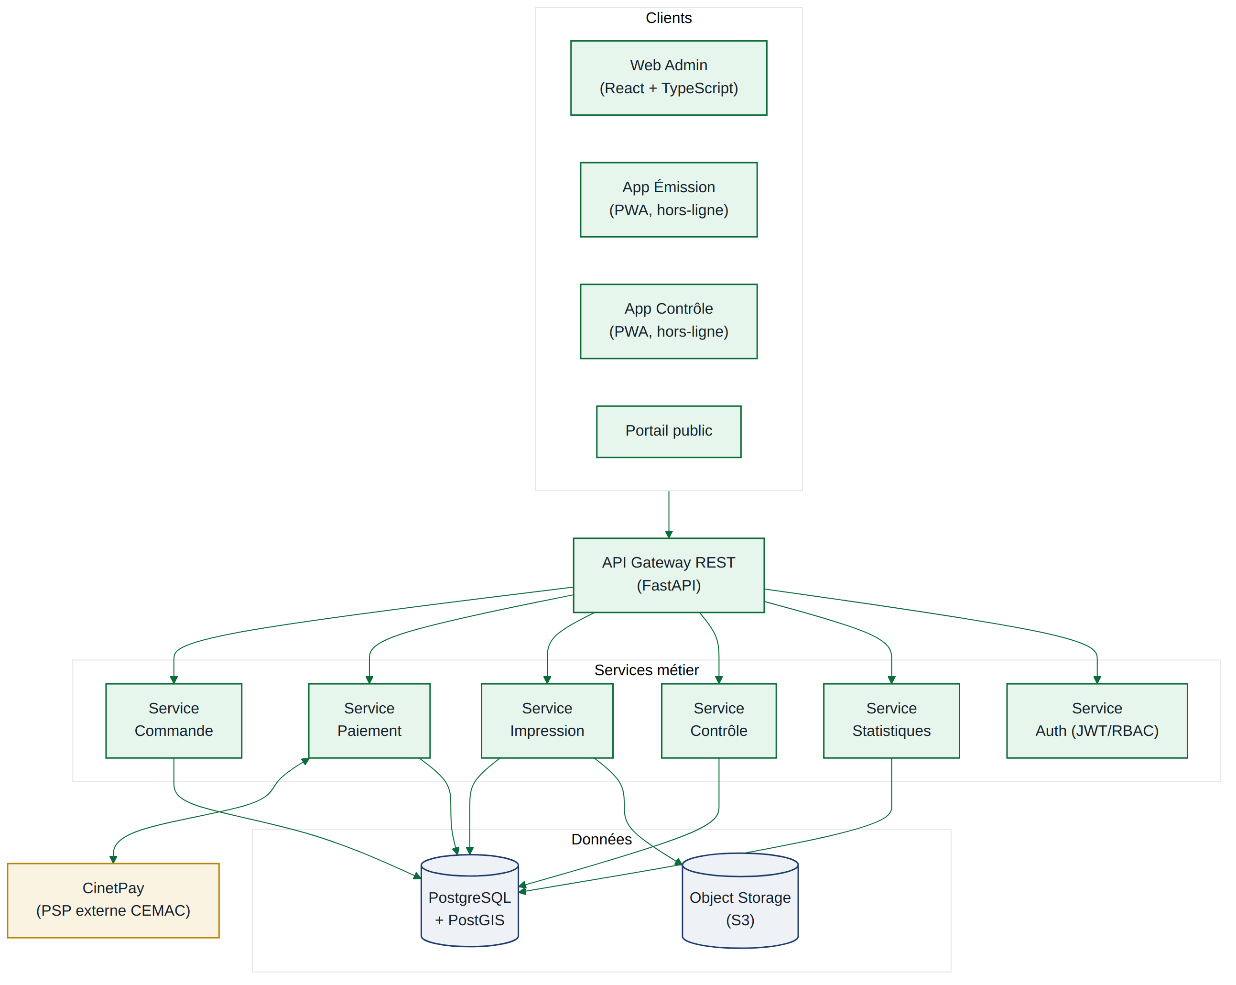
Organisation logicielle de la plateforme — clients, API Gateway, services métier, données, PSP externe
Stack technique
Composant | Choix retenu
Frontend Web | React.js + TypeScript + Tailwind + shadcn/ui
Backend API | Python (FastAPI), API REST versionnée
Base de données | PostgreSQL + extension PostGIS
Stockage fichiers | Object Storage compatible S3
Authentification | JWT + bcrypt + RBAC (6 rôles)
Application terrain | PWA (Progressive Web App), IndexedDB, Service Worker
Signature numérique | RSA-2048 ou ECDSA P-256
Paiement en ligne | CinetPay (agrégateur CEMAC)
Cartographie | Leaflet.js + OpenStreetMap
Hébergement | OVHcloud (cloud souverain francophone)

3. Architecture des données

Le modèle de données combine des entités relationnelles classiques (Pays, Commande, Paiement, Passeport, Contrôle) et un mécanisme de configuration dynamique, pour répondre au besoin d'évolutivité sans redéploiement.
Deux familles de champs
Famille | Exemples | Stockage
Champs structurels | Identifiants, statuts, numéro de passeport, signature, montants | Colonnes relationnelles classiques, figées
Champs métier configurables | Informations éleveur, convoyeur, composition du troupeau | Colonne JSONB (donnees_dynamiques), structure pilotée par DefinitionChamp

POURQUOI POSTGRESQL + JSONB PLUTÔT QU’UN MODÈLE EAV CLASSIQUE
Un modèle Entité-Attribut-Valeur (EAV) traditionnel complique fortement les requêtes et l'indexation. PostgreSQL permet d'indexer et d'interroger nativement des colonnes JSONB (index GIN), offrant la flexibilité d'un schéma dynamique sans sacrifier les performances de requêtage ni la simplicité du modèle relationnel pour les champs structurels.

Entités centrales
Entité | Rôle
Pays, Commande, Paiement | Cycle de commande et de règlement
Passeport, AutorisationImpression | Identité du document et cadre de l’impression décentralisée
Eleveur, Convoyeur, Troupeau, TroupeauEspece, Vaccination, Itineraire | Données saisies sur le terrain, créées après validation de l’émission
Controle | Historique des vérifications aux postes frontière
DefinitionFormulaire, DefinitionChamp, Parametre | Moteur de configuration dynamique (Super Admin)
Utilisateur | Comptes applicatifs, 6 rôles RBAC
Le détail complet des entités, attributs et relations figure dans le document de conception (diagramme de classes).

4. Architecture de sécurité

Aspect | Mécanisme
Authentification | JWT — access token 15 min, refresh token 7 jours
Autorisation | RBAC à 6 rôles : Super Admin, Admin National, Agent émission, Agent contrôle, Vétérinaire, Consultation
Mots de passe | bcrypt (coût 12), politique de complexité
Transport | TLS 1.2+ obligatoire sur toutes les API
Signature des PPB | RSA-2048 ou ECDSA P-256 ; clé privée détenue exclusivement par la CEBEVIRHA
Paiement | Aucune donnée bancaire stockée ; page de paiement hébergée par le PSP (hors périmètre PCI-DSS)
Audit | Journalisation immuable de toute opération sensible : attribution, impression, contrôle, remboursement, configuration
Impression décentralisée | Plage de numéros fermée, matériel validé par la CEBEVIRHA, déclaration obligatoire, droit de suspension

Principe de moindre confiance sur le terrain
Les applications de contrôle ne détiennent jamais la clé privée de signature — seule la clé publique est déployée localement, permettant la vérification hors-ligne sans exposer le secret de signature. Toute révocation de passeport se propage automatiquement à la synchronisation suivante.

5. Synchronisation et fonctionnement hors-ligne

La connectivité intermittente aux postes frontaliers est une contrainte structurante, traitée comme un principe d'architecture — non comme un cas d'exception.
Mécanisme push + pull automatique
- Publication (push) — Dès attribution d’un passeport (paiement confirmé), ses identifiants sont publiés immédiatement vers l’index central de vérification — sans attendre la connexion d’un poste de contrôle.
- Détection automatique — Chaque application terrain détecte automatiquement le retour réseau et déclenche sa propre synchronisation, sans action de l’agent.
- Synchronisation différentielle — Seules les nouveautés depuis la dernière synchronisation de ce poste sont transmises, pour limiter la consommation de données.
- Autonomie prolongée — La signature numérique reste vérifiable localement jusqu’à 60 jours sans reconnexion.

LE DÉCALAGE ENTRE ÉMISSION ET CONTRÔLE
L'itinéraire (origine/destination) n'est connu qu'à l'émission, sur le terrain — pas à l'attribution. Sa vérification par un poste de contrôle dépend donc d'une double synchronisation (émission → serveur → contrôle), potentiellement différée. Tant qu'elle n'a pas atteint le poste, l'application ne bloque ni ne valide par défaut : elle indique explicitement l'indisponibilité et l'agent se reporte au document papier — le numérique complète le papier, il ne le remplace pas dans les cas limites.

Ce qui ne transite jamais en dehors du terminal
Le Module Scan applique le même principe hors-ligne à la capture de données : chaque page scannée est traitée localement par OCR, transformée en formulaire structuré validé par l'agent, puis l'image source est supprimée avant toute synchronisation — seules les données structurées quittent le terminal.

6. Intégration du paiement

Le paiement combine une voie automatisée (PSP) et une voie supervisée (agent), toutes deux aboutissant au même déclenchement d'attribution.
Voie | Déclencheur | Validation
En ligne (CinetPay) | Webhook signé du PSP | Automatique — aucune intervention humaine
Présentiel / virement | Saisie par un agent CEBEVIRHA | Agent CEBEVIRHA — seul déclencheur possible

Plafond de paiement en ligne
Le Mobile Money et la carte bancaire sont soumis à des plafonds par transaction, indépendants de la plateforme. Un paramètre système (plafond_paiement_en_ligne) retire automatiquement l'option de paiement en ligne au-delà du seuil configuré ; le virement bancaire ou le présentiel prennent le relais, selon le même circuit de validation par agent.

7. Architecture de déploiement

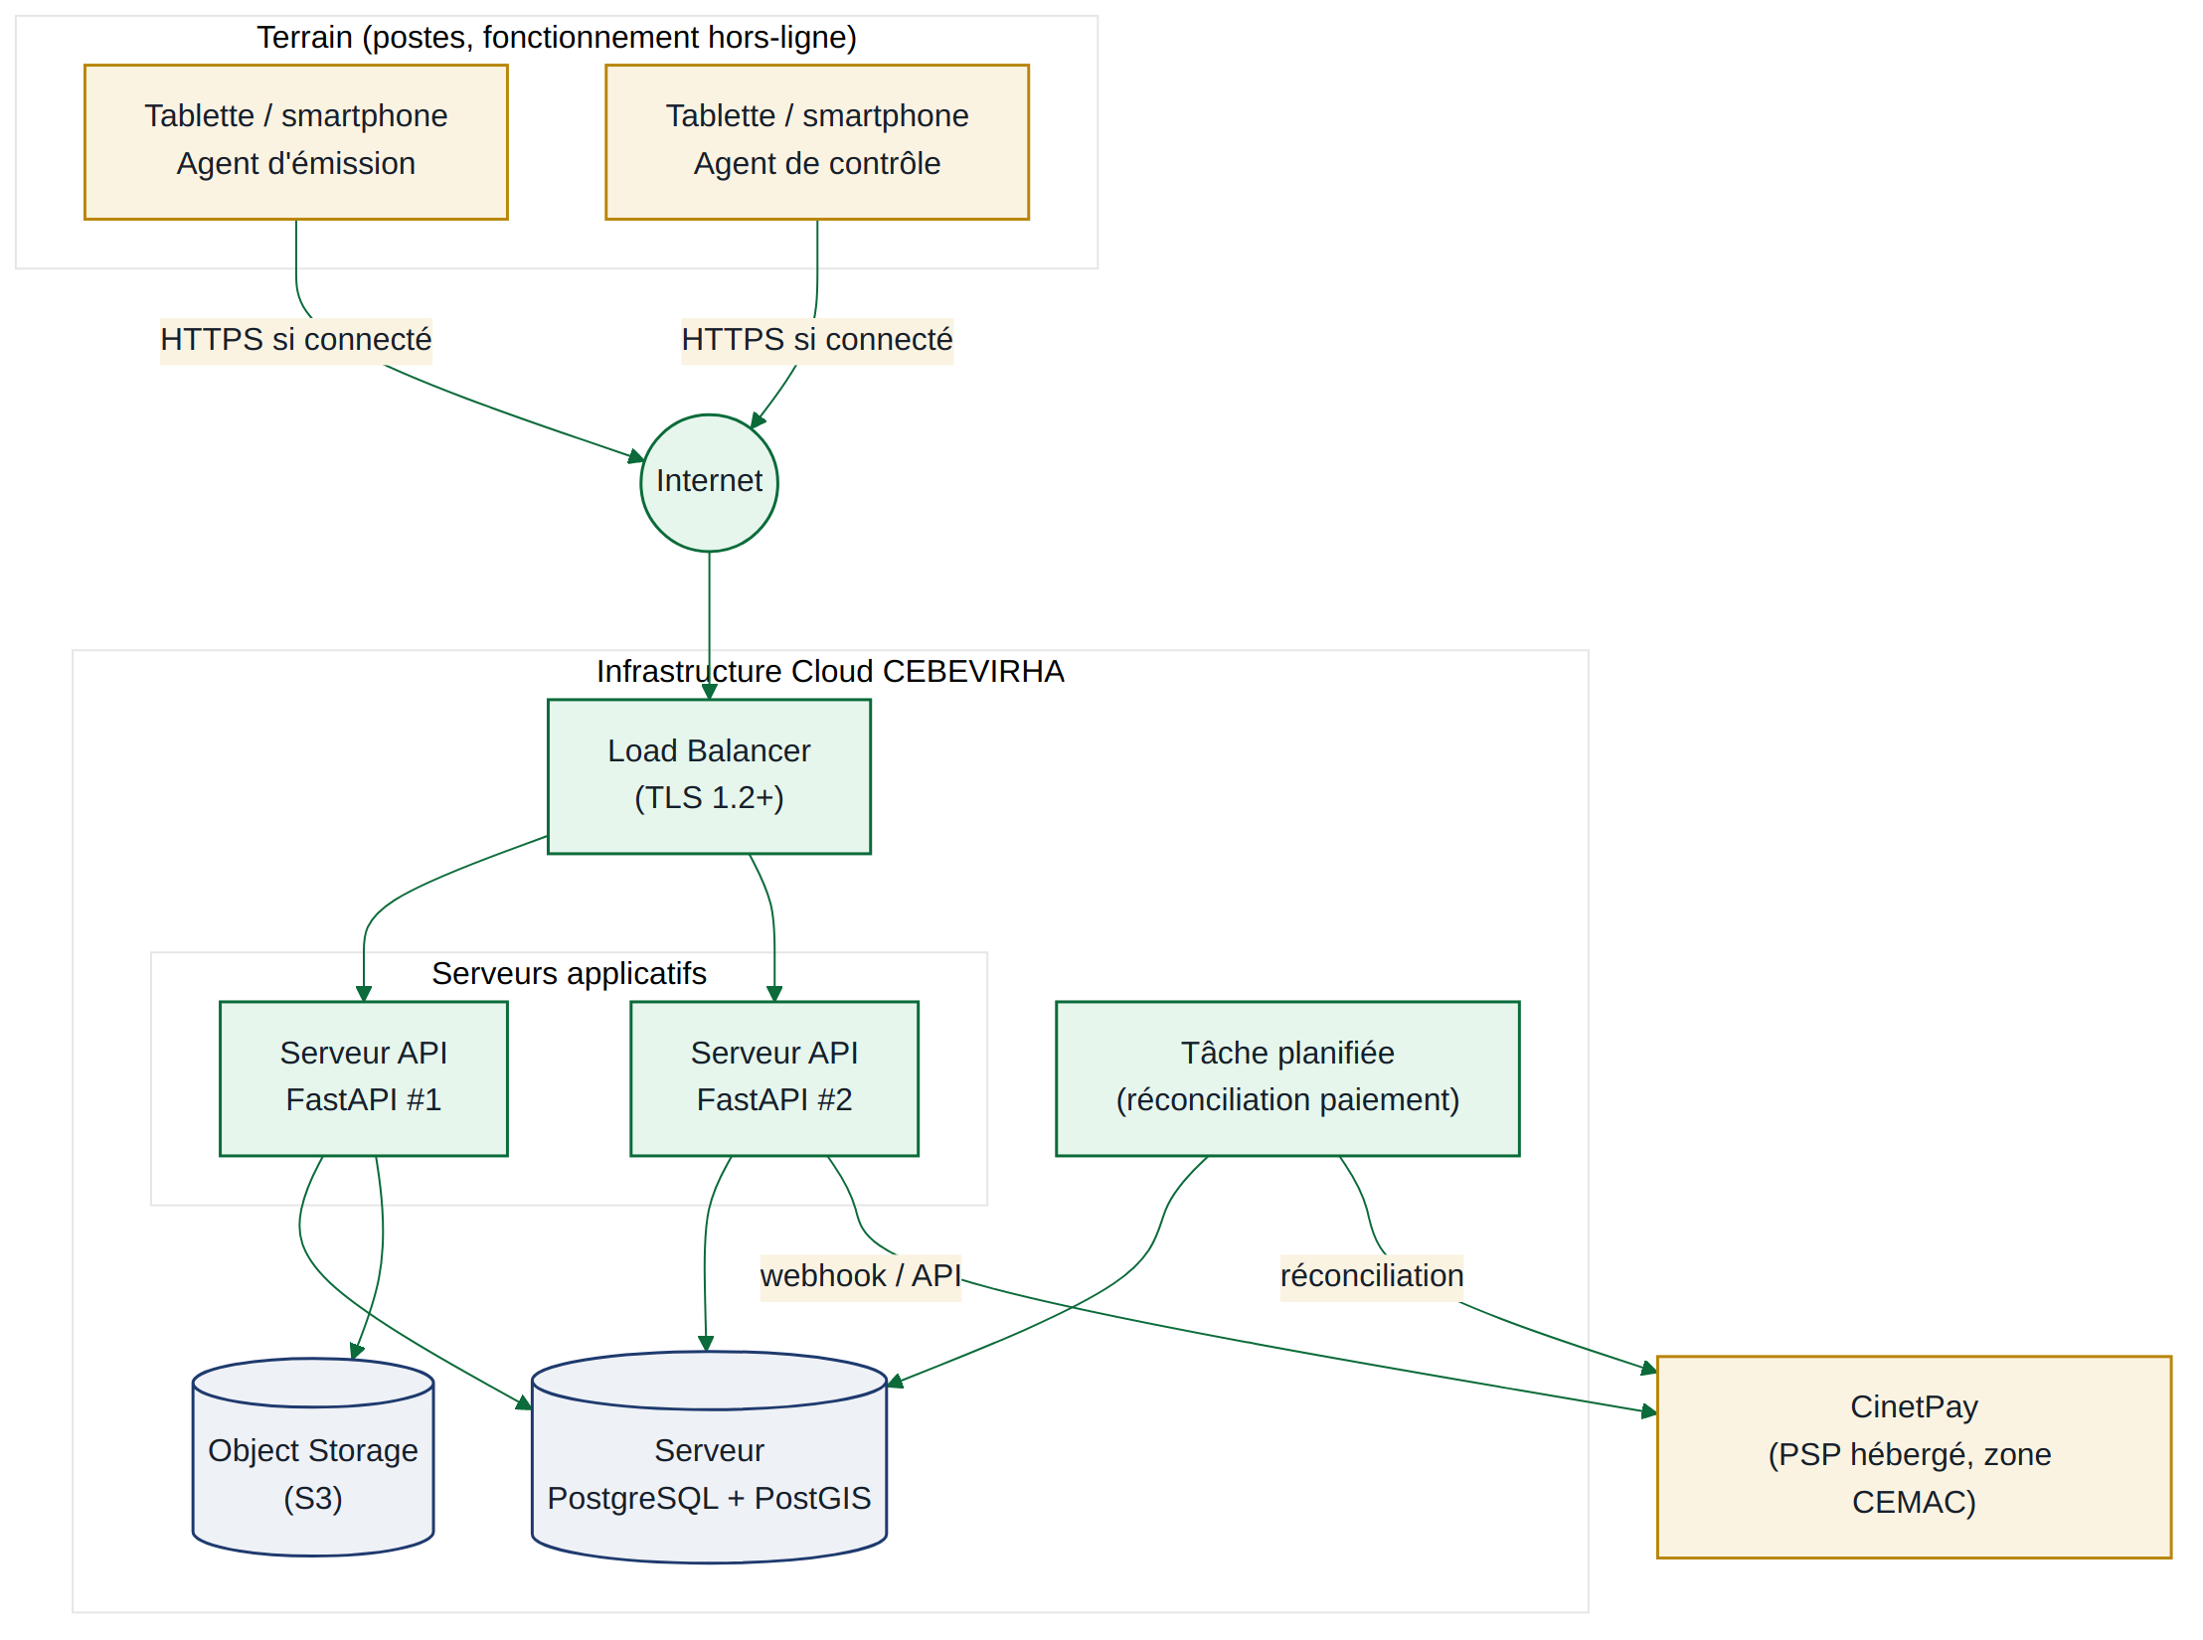
Infrastructure physique et réseau — postes terrain, cloud CEBEVIRHA, PSP externe
Environnements
Environnement | Usage
Développement | Développement local, données factices
Sandbox / Recette | Tests d’intégration, sandbox CinetPay, validation CEBEVIRHA
Production | Environnement final, sauvegardes quotidiennes

Disponibilité et continuité
- Deux serveurs API redondants derrière un load balancer TLS.
- Sauvegardes automatiques de la base de données, testées régulièrement — pas seulement configurées.
- Réplication vers l’Object Storage pour la continuité des fichiers (reçus, exports).
- La conception hors-ligne des applications terrain constitue elle-même un filet de continuité : une panne côté siège n’interrompt pas l’émission ni le contrôle en cours.

8. Attributs de qualité

Attribut | Exigence | Mécanisme
Disponibilité | Postes terrain opérationnels sans réseau | PWA hors-ligne, IndexedDB, synchronisation différée
Résilience | Aucune perte de service en cas de panne serveur ponctuelle | Serveurs API redondants, files de synchronisation locales
Sécurité | Authenticité et intégrité des passeports garanties | Signature RSA/ECDSA, RBAC, TLS, audit
Évolutivité fonctionnelle | Ajout de champs et paramètres sans développement | Module Administration — configuration dynamique
Scalabilité | Montée en charge progressive par pays et par volume | Services indépendants, base PostgreSQL dimensionnable
Performance terrain | Traitement rapide malgré la faible connectivité | Traitement OCR local, synchronisation différentielle (delta)
Traçabilité | Toute opération sensible imputable et datée | Journalisation immuable, identité d’agent sur chaque action
Maintenabilité | Modules testables et déployables indépendamment | API REST versionnées, séparation stricte par module

9. Décisions d'architecture clés

Décision | Alternative écartée | Justification
PWA plutôt qu’application native | Applications natives iOS/Android séparées | Un seul code, mise à jour automatique, aucune dépendance à un magasin d’applications — critique en connectivité limitée
PostgreSQL + JSONB plutôt que EAV | Modèle Entité-Attribut-Valeur pur | Conserve la performance de requêtage du relationnel tout en permettant des champs dynamiques indexables
Synchronisation push + pull différentielle | Synchronisation complète périodique | Réduit la consommation de données et le temps de synchronisation sur réseaux lents
CinetPay comme PSP principal | Intégration directe par opérateur Mobile Money | Une seule intégration pour plusieurs moyens de paiement et plusieurs pays CEMAC
OVHcloud comme hébergeur | AWS / GCP | PostGIS natif, Object Storage sans frais de sortie, cloud souverain francophone, coût prévisible
Impression décentralisée en option | Impression exclusivement centralisée | Réduit les délais de mise à disposition, sous garde-fous stricts (plage fermée, audit, suspension)

10. Risques techniques et mitigations

Risque | Impact | Mitigation
Volume de données non synchronisées trop important | Perte de données ou terminal saturé | Limite de rétention hors-ligne (60 jours), synchronisation différentielle, alerte locale
Usage abusif de l’impression décentralisée | Numéros hors plage, contrefaçon | Plage fermée, rejet automatique (HTTP 422), audit a posteriori, droit de suspension
Indisponibilité du PSP en ligne | Blocage du paiement en ligne | Réconciliation active, bascule vers présentiel/virement
Contrôle d’un passeport avant propagation de l’itinéraire | Vérification de conformité impossible | Statut explicite « non synchronisé », repli sur le document papier, audit a posteriori
Montée en charge lors des pics de commande | Dégradation des temps de réponse | Serveurs API redondants, dimensionnement PostgreSQL, files asynchrones pour les tâches lourdes

CEBEVIRHA — Commission Économique du Bétail, de la Viande et des Ressources Halieutiques

